**TITULO: TALLER DE PROGRAMACION PA - HTML**

**TEMA: INTRODUCCIÓN A DESARROLLO WEB**

**SUBTEMA: ETIQUETAS BÁSICAS DE HTML**

**OBJETIVO:** El estudiante conoce y diferencia las diferentes etiquetas del lenguaje HTML, además codifica documentos en programa editor de texto HTML

**Nombre estudiante_________ Curso PA_________ Fecha Entrega __________**

**Ejercicios – Semana 6 Estructuras básicas HTML**

**CÓDIGO FUENTE HTML5 --- PAGINA WEB OFICIAL CON ESTILOS WEB RESPONSIVE #1**

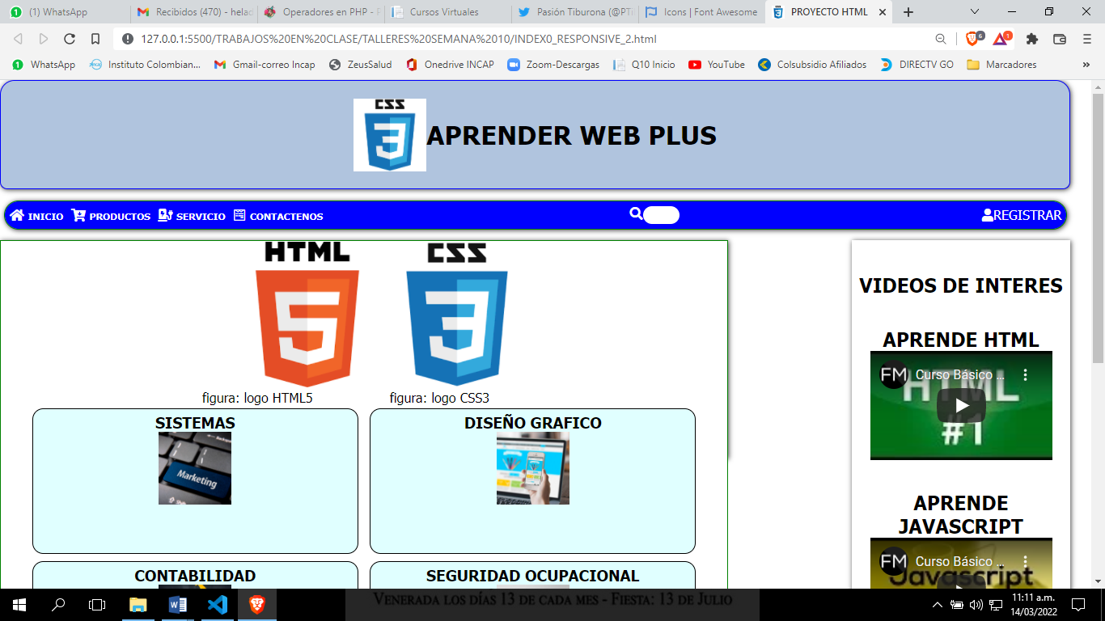

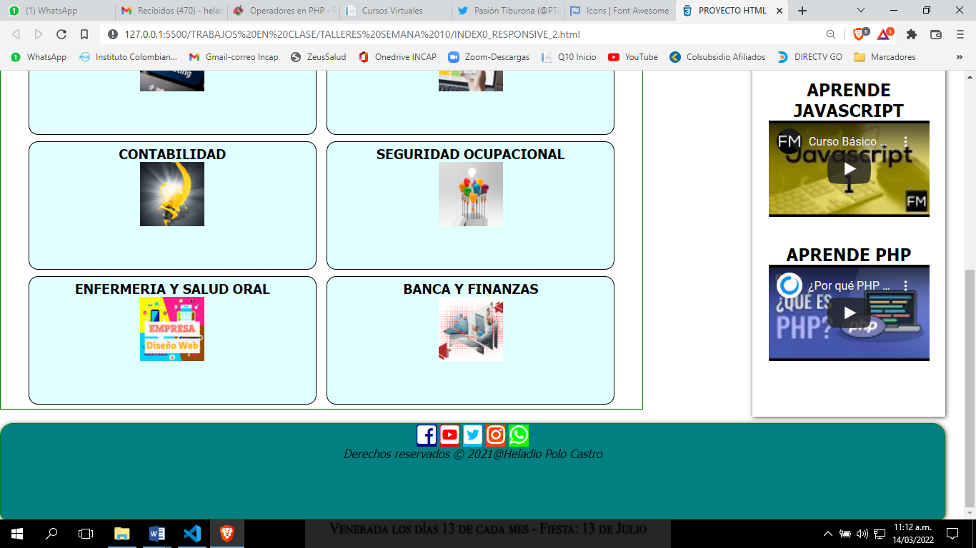

**ACTIVIDAD GUIADA:**

**CODIGO HTML5 – CSS3**

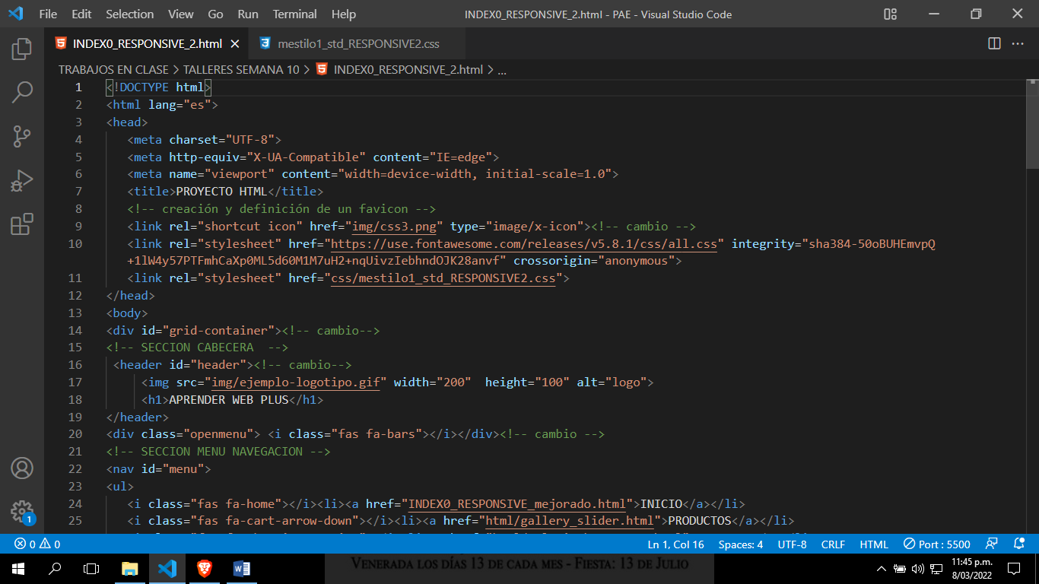

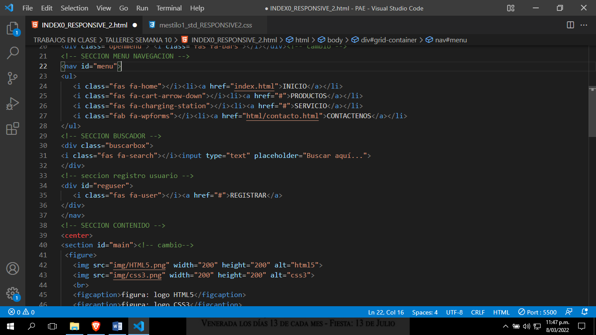

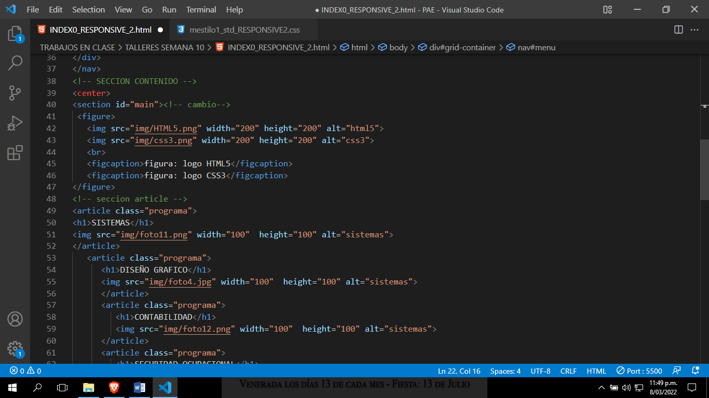

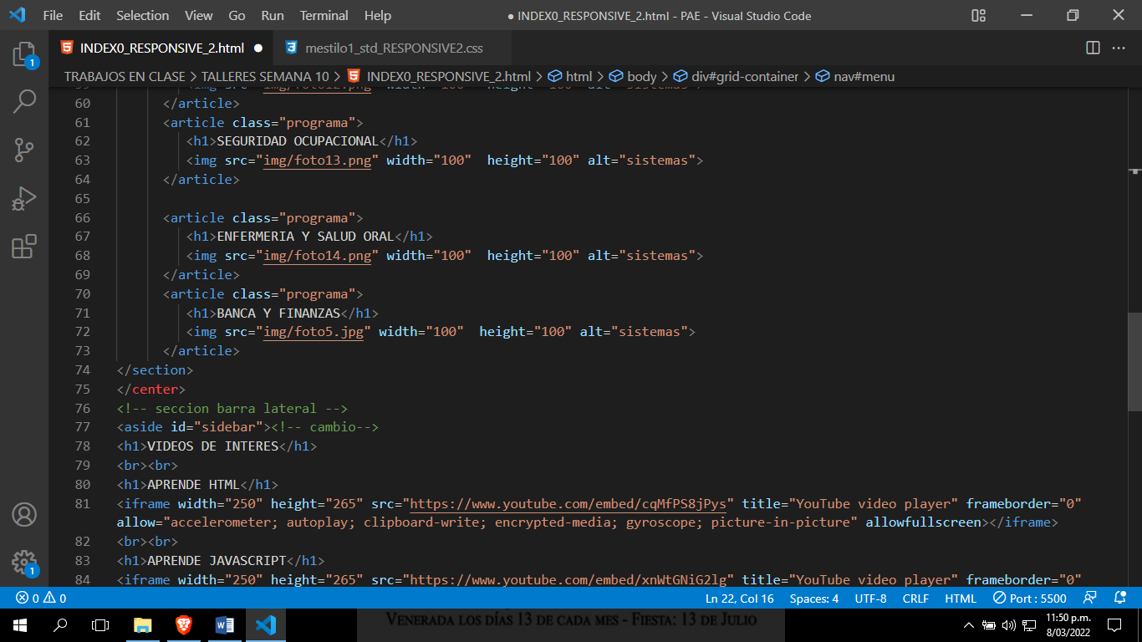

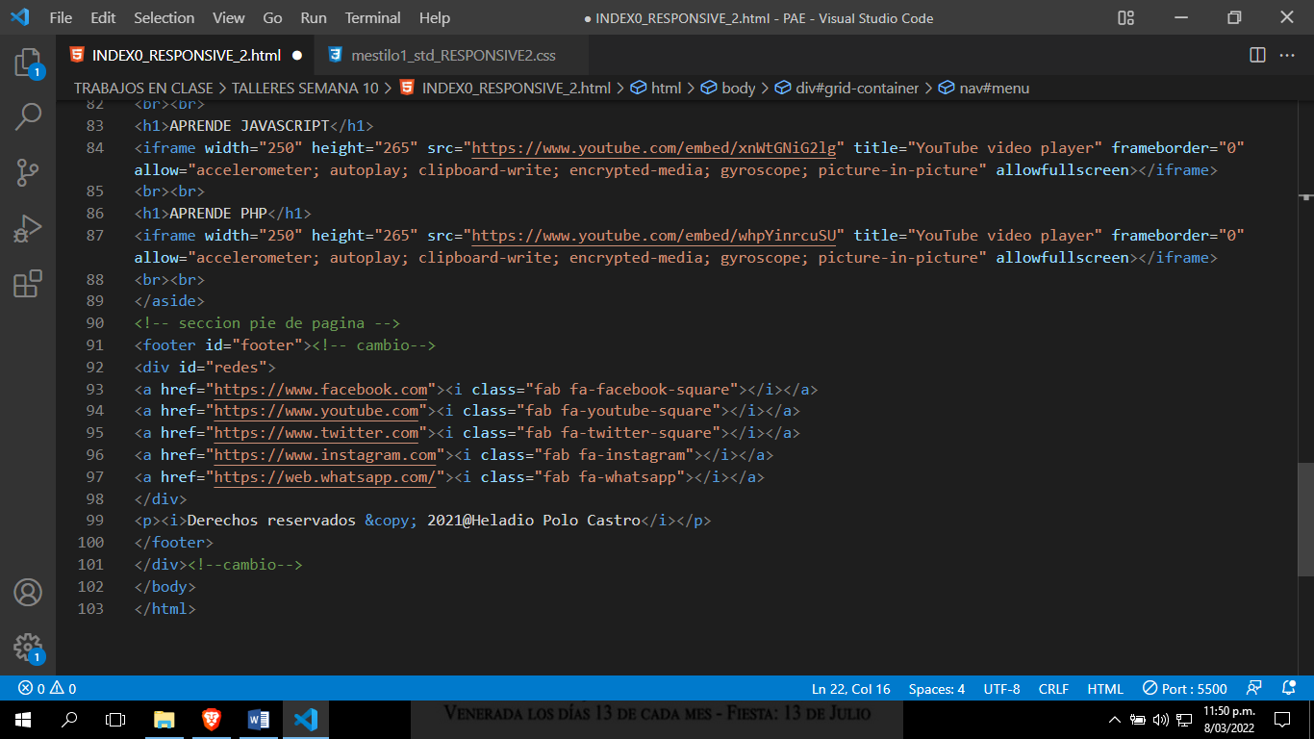

**CON HOJA DE ESTILOS CSS**

Crea un archivo con lenguaje CSS, de nombre estilos_responsive_new en carpeta nueva CSS

/* seccion INICIAL */

*{

    box-sizing: border-box;

    margin: 0; /* Inicializa margenes*/

    padding: 0;/* Inicializa padding*/

}

html{

    max-height: 100%; /* se adapte altura pag web cualq dispositivo*/

}

body{

    font-family: Tahoma;

    font-size: 18px;

}

/* seccion cabecera PC*/

#header{

    background-color: lightsteelblue;

    border:2px solid blue;

    border-radius: 20px 20px 10px 10px;

    display: flex;

    flex-direction: row;/*dirección horizontal o en fila*/

    justify-content: center;/*alinea horizontalmente*/

    align-items: center;/*alinea verticalmente*/

    grid-area: header;/*asigna nombre al contenedor*/

}

/* seccion menu */

ul{

    padding: 0 0;

    margin: 0 1px;

}

li{

    display: inline;

    list-style: none;/* quitar las viñetas*/

    margin: 0 5px;

    font: bold 12px Verdana;

}

a{

    color: white;

    text-decoration: none; /* quitar las lineas subrayadas*/

}

#menu{

    grid-area: nav;/* asigna nombre a contenedor*/

    background-color: blue;

    border:2px solid green;

    border-radius: 22px;

    display: flex;

    flex-direction:row;

    justify-content:space-between;

    align-items: center;

    padding: 5px;

    margin:5px;

}

/* nuevo estilo para buscador */

.buscarbox input{

 height: 25px;

 width: 0px;

 padding:0px 0px;

 border-radius:40px;

 border:0px;

 padding-right: 50px;

 transition: 0.8s ease;

}

/* Se aplica una pseudoclase hover para expandir ancho de buscador */

.buscarbox input:hover{

    width: 150px;

    padding-left: 10px;

    outline: none; /* quitar bordes*/

    }

/* seccion contenido */

#main{

    grid-area: main;/* matricula nombre al contenedor section para grid*/

    background-color: white;

    border:2px solid green;

    /* se define ancho y altura contenedor para ajustar a vista a dispositivo actual*/

    max-width:100%;

    height: auto;

}

figure, figcaption{

    display: inline;

    margin: 45px;

    padding: 5px 5px;

}

.programa{

    display: inline-block;

    margin: 5px 5px;

    padding: 5px 5px;

    width: 45%;

    height: 200px;

    position: relative;

    border: 1px solid black;

    border-radius: 15px 15px;

    }

section article{

    background-color: lightcyan;

    width: 200px;

    margin: 20px;

    }

/* seccion barra lateral */

#sidebar{

        grid-area: sidebar;/* se asigna nombre a contenedor */

        display: flex;

        flex-direction: column;/* se define dirección en forma columna*/

        justify-content: center;

        align-items: center;

}

/* se define ancho y altura contenedor para ajustar a vista de dispositivo actual*/

iframe{

        max-width: 100%;

        height: auto;

  }

/* seccion pie de pagina*/

#footer{

    grid-area: footer;/* se asigna nombre a contenedor */

    background-color: teal;

    border:2px solid green;

    border-radius: 20px 20px 10px 10px;

    clear:both;

 }

/* seccion CSS GRID DISEÑO WEB RESPONSIVE*/

/* Se define estilos al contenedor grid en general vista PC*/

#grid-container > * {

    text-align: center;

    box-shadow: 1px 1px 7px 0px rgba(0,0,0,0.75);

    }

/* Se define estilos al contenedor grid en general vista PC a 3 COL.*/

#grid-container{

    display:grid;

    grid-gap:10px;

    grid-template:

    "header header header" 150px

    "nav nav nav" 50px

    "main main sidebar" 300px

    "main main sidebar" 300px

    "main main sidebar" 250px

    "footer footer footer" 150px /

    1000px 150px 300px;

    }

#redes a {

        padding: 0;

        margin: 0;

    }

#redes a i:hover{

     transform: scaleX(1.5);

  }

/* Estilos a todos los iconos fontawesome */

i[class^="fa"]{

    color:white;

    font-size: 18px;

}

/*iconos fontawesome BAR SOCIAL*/

.fa-youtube-square{

    font-size: 32px;

    background-color: red;

}

.fa-facebook-square{

    font-size: 32px;

    background-color: darkblue;

}

.fa-twitter-square{

    font-size: 32px;

    background-color: deepskyblue;

}

.fa-whatsapp{

    font-size: 32px;

    background-color: lime;

}

.fa-instagram{

    font-size: 32px;

     background-color: orangered;

}

/* ultimos cambios hechos a icono hamburgueza */

.fa-bars{

font-size: 30px;

color:black;

}

/* nuevo estilo menu hamburguesa */

.openmenu {

    display: none;

    cursor: pointer;

    font-size: 2 rem;

 }

/*-----SECCION VISTA DE TABLETS------*/

@media (max-width:1024px){

    #grid-container{

        grid-template:

        "header header" 170px

        "nav main" 800px

        "nav main"  700px

        "sidebar sidebar" 650px

        "footer footer" 100px /

         250px 450px;

         font-size: 75%;/*Cambia el tamaño de la letra*/

    }

    #menu{

        background-color: blue;

        border-radius: 22px;

        display: block;

        padding: 45px;

        margin:40px;

        height: auto;

        text-align: center;

    }

    #main{

    display: flex;

    flex-direction: column;/* cambia la forma de direccion de fila a col*/

    justify-content: space-between;

    align-items:center;

    flex-wrap: wrap;/*se define el auto ajuste de ancho dispostivo pasa a sgte. linea*/

    max-width:100%;

    }

    .programa{

    display: flex;

    flex-direction: column;

    justify-content: space-between;

    align-items:center;

    flex-wrap: wrap;

    max-width: 100%;

    height: auto;

    border: 1px solid black;

}

iframe{

    max-width: 100%;

    height: auto;

}

.buscarbox{

    display:block;

    padding: 5px;

}

}

/*----- SECCION VISTA DE CELULAR ------*/

    @media (max-width:640px){

    #grid-container{

    grid-template:

     "header" 150px

     "nav" 50px

     "main" 1400px

     "sidebar" 800px

     "footer" 100px /

      500px;

      font-size: 60%;

    }

    /* Nota: la barra <nav> se programará con javascript_

      por medio de funciones en boton hamburguesa*/

    #menu{

        display: none;/* se oculta contenedor nav opciones*/

    }

    /* se define que aparezca el menu hamburguesa en la parte superior*/

    .openmenu{

        display: block;

        position:absolute;

        top:10px;

        right:120px;

        z-index:99;/* se define capa encima del texto de contenido HTML*/

        cursor: pointer;

        }

    #main{

        display: flex;

        flex-direction: column;

        justify-content: space-between;

        align-items:center;

        flex-wrap: wrap;

        max-width: 100%;

        height: auto;

      }

 .programa{

    display: flex;

    flex-direction: row;

    justify-content: space-between;

    flex-wrap: wrap;

    max-width: 100%;

    height: auto;

    border: 1px solid black;

    }

 iframe{

    max-width: 100%;

    height: auto;

}

.buscarbox{

    display:none;

}

}

RESULTADO FINAL

Luego de haber enlazado la hoja de estilos en cascada (estilos_responsive_new) con el archivo página web responsive, de semana 5 podrás ingresar al inspector del navegador web y mirar los diferentes tipos de vistas en dispositivos

